**תשובות מילוליות של העבודה**

חלק ב: (סעיף 7)

**מדדים ומסקנות**

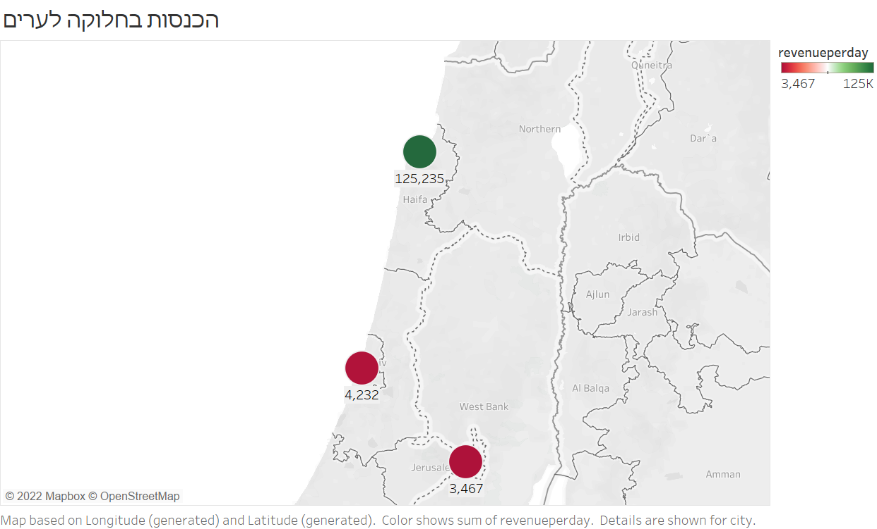מסקנה 1: המסקנה העולה מחלוקות ההכנסות בפילוג לערים היא שכמות ההכנסות בחיפה היא גבוהה באופן דרמטי ביחס לירושלים ותל אביב, על מנת להוות גורם משמועתי בשוק אנו חייבים לשפר את הפריסה הארצית של המוצר. דרך פעולה מתבקשת היא שיתופי פעולה עם חניונים מרכזיים בערים המדוברות על מנת להגביר את חשיפת המוצר.

מסקנה 2: ניתן לראות שמתוך 757 משתמשים רשומים עושים שימוש יומי כ- 700 משתמשים. נתון זה מעודד מכיוון שיש לנו לקוחות קבועים, ולכן נעדיף להשקיע את תקציב הפרסום למשיכת לקוחות חדשים ולא ללקוחות הקבועים כי אנו מבינים שהם לקוחות "שבויים".

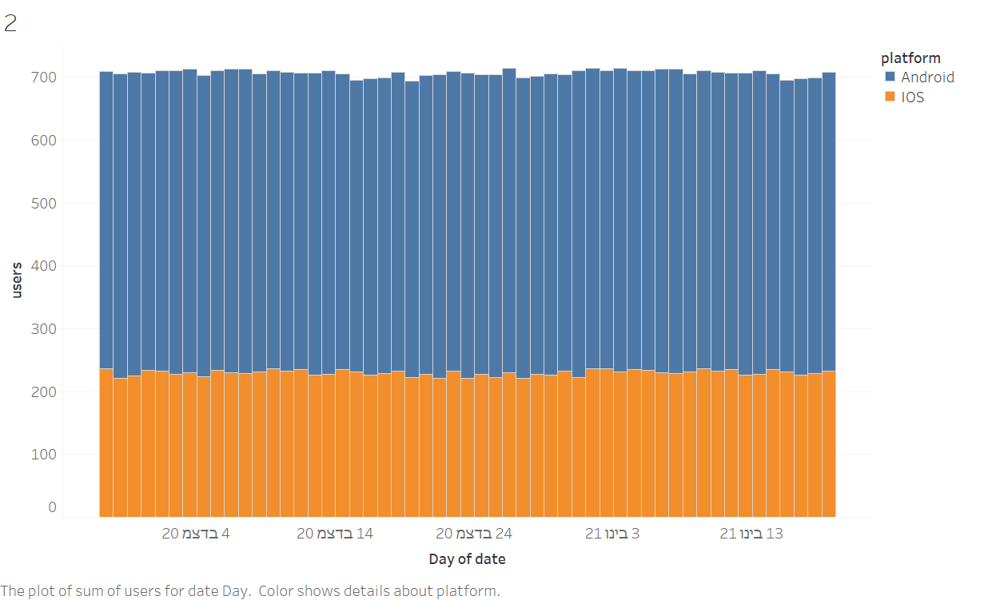

מסקנה 3: ניתן לראות משקופית זו שכמעט בכל יום מתבצעים 100 תשלומים וכ700 שימושים באפליקציה, מנתון זה אנו מסיקים שמוסר התשלומים של לקוחתנו הוא כשבוע, המלצתנו על מנת לשפר את תזרים המזומנים זה להכריז על מבצע ולהתנות על הטבה מסוימת בתשלום מיידי לדוגמא שעה שלישית חינם למשלמים מראש.

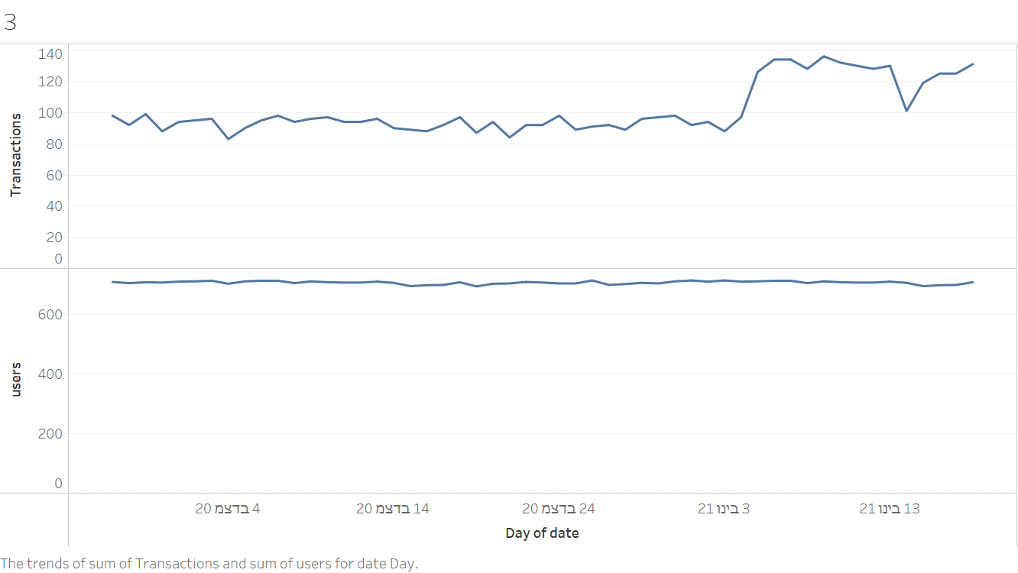

מסקנה 4: ניתן לראות משקופית זו שהמשתמשים לאורך תקופת חייה של האפליקציה נמצאים אותו פרק זמן בתוך החניון, אנו מסיקים מכך שמאפייני החיים של המשתמשים זהה. לדוגמא גילאי 25-35 שעובדים משעה 8:00 עד 16:00. אנו מסיקים מכך שישנו נתח שוק של נהגים שאנו לא חשופים אליו כמו לדוגמא גילאי 18-24 או פנסיונרים.

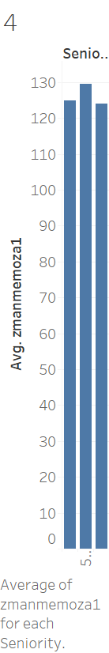

מסקנה 5: בשקופית מוצגת התנהגות המשתמשים במהלך כל התקופה, ניתן לראות שהחל מתאריך 5.1 חל זינוק בשימושים באפליקציה, אנו מסיקים שככל הנראה בוצע פעולה על ידי החברה אשר גרמה לכך, ניתן להסיק לגבי הלקוחות שהם מגיבים לשינויים ולמסרים שהאפליקציה מעבירה להם, הדבר מעיד על אמון בין הלקוחות לאפליקציה.

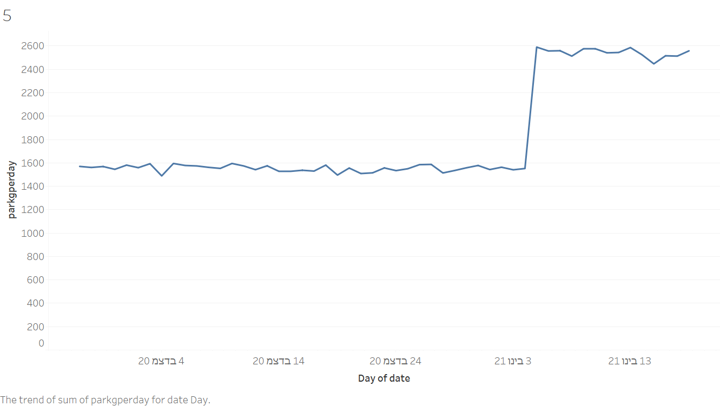

חלק ג: (סעיף 9)

**הצגת כל מדד תוך הבחנה בין משתמשים שהיו בקבוצת ה test לעומת ה Control.**

מסקנה 1: בניתוח שקופית 1 המסבירה על חלוקה לערים וההבנה כי יש להגביר את שיתוף הפעולה בערים תל אביב וירושלים, אנו רואים כי הניסוי של מתן ההטבה הגביר את ההכנסות, ניתן להשתמש במתן ההטבה לתושבי ירושלים ותל אביב על מנת לייצר טריגר לכניסה לאפליקציה וגם אם לא יצליח להביא כניסות חדשות הרי בכוחו להגדיל את ההכנסות.

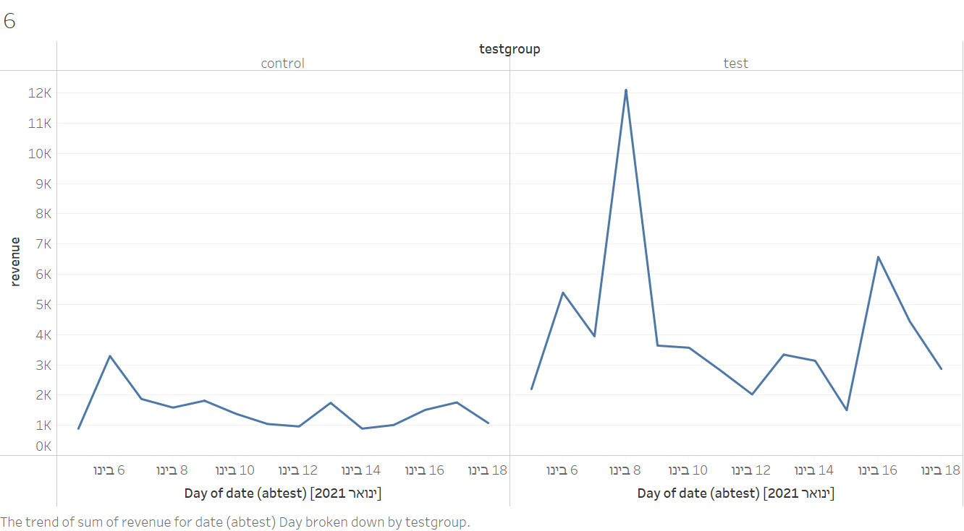

מסקנה 2: בניתוח שקופית 2 שבה צוין שהלקוחות המשתמשים באפליקציה הם לקוחות "שבויים", ניתן לראות שמתן ההטבה לא הגביר את כניסתם לאפליקציה, אך הגביר את שהותם בחניונים.

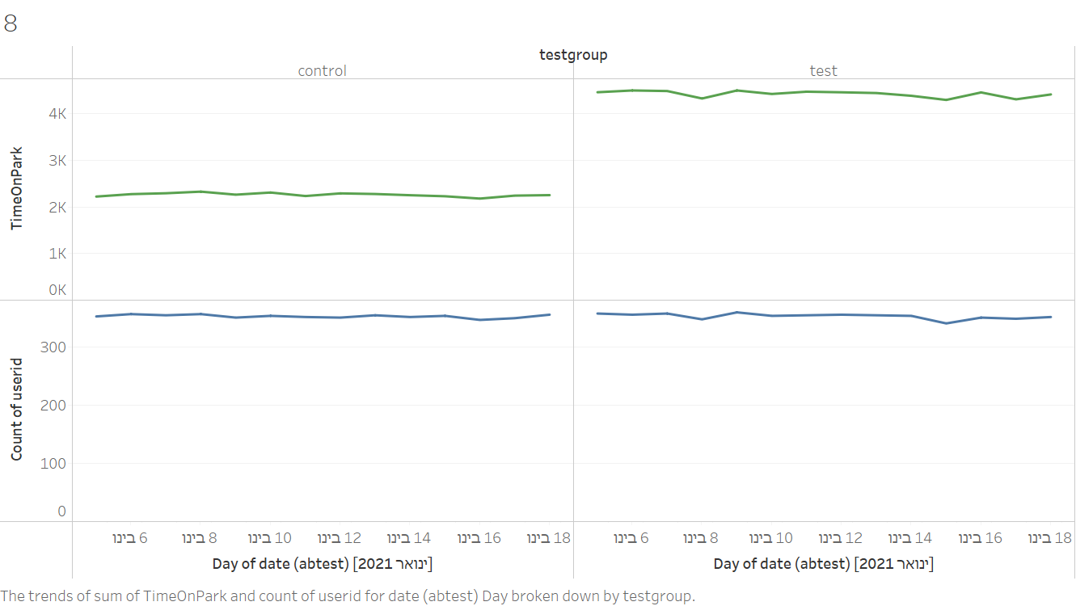

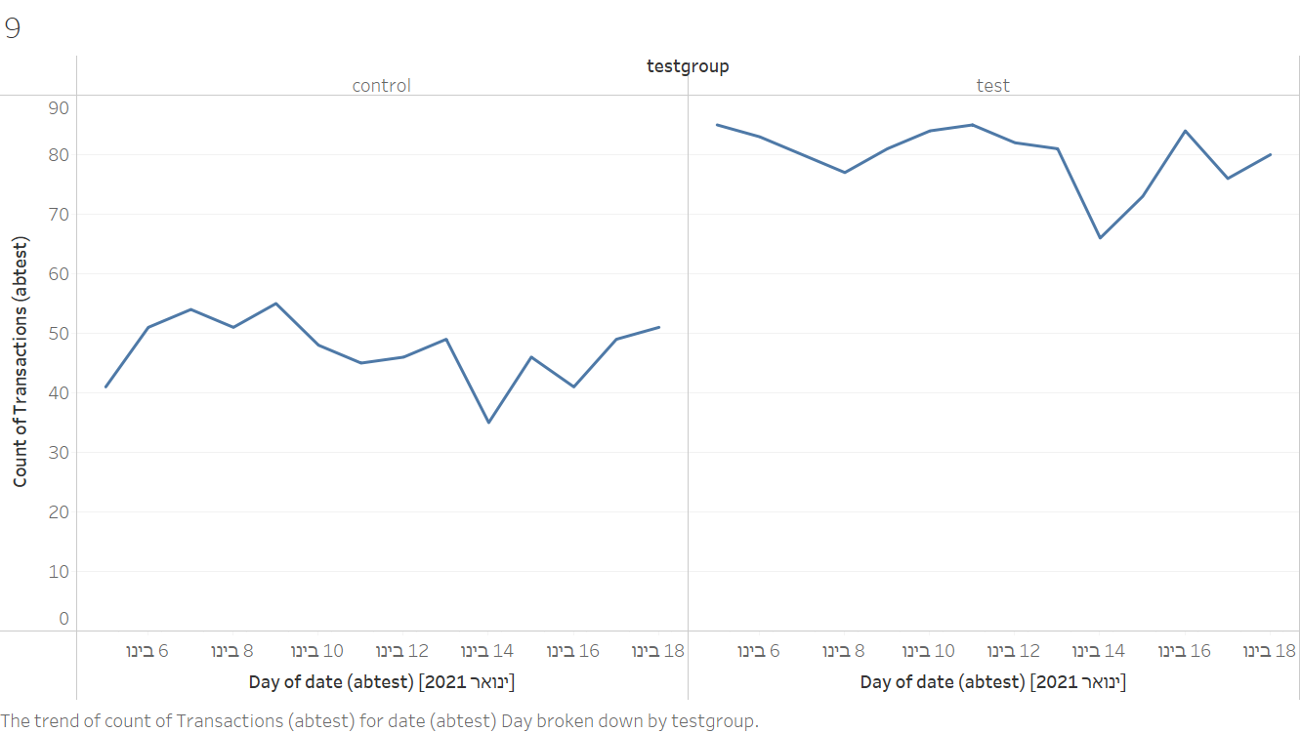מסקנה 3: בניתוח שקופית 3 ניתן לראות שכתוצאה ממתן ההטבה מוסר התשלומים של הלקוחות השתפר לטובת החברה בעקבות תשלומים מיידים לאחר פעולה באפליקציה.

מסקנה 4: בניתוח שקופית 4 ניתן לראות כי עקב מתן ההטבה זמן השהות הממוצע בחניונים עלה ביותר מפי 2 (וכתוצאה מכך משפר את ההכנסות הצפויות) השפעה זו היא רוחבית ומשפיעה על כלל המשתמשים באפליקציה.

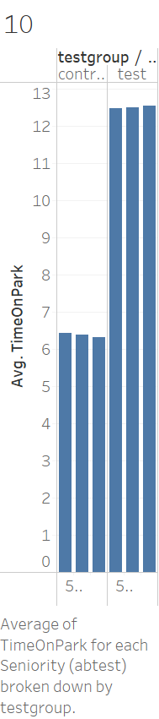

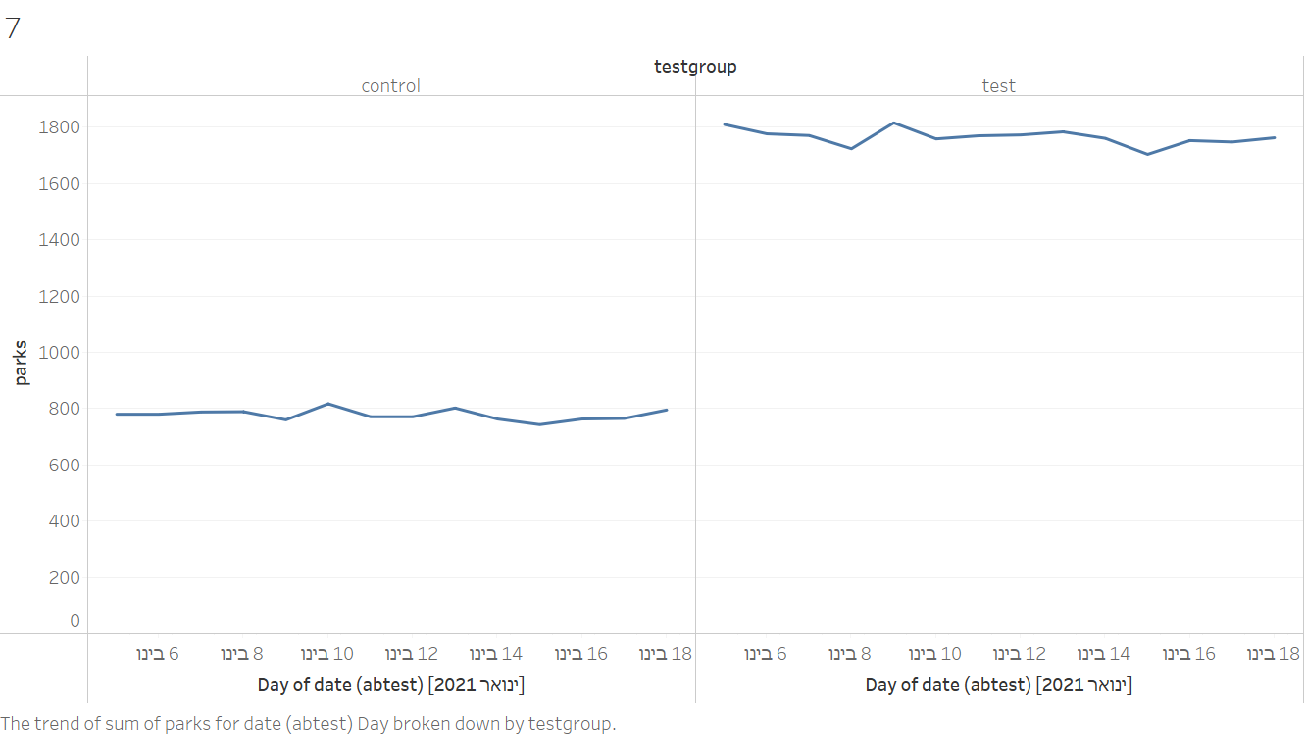מסקנה 5: בניתוח שקופית מספר 5 ניתן לראות חלוקה לקבוצת הביקורת ולקבוצת הניסוי, קבוצת הביקורות עושה שימוש כ 800 חניות ביום ואילו קבוצת הניסוי כ1700 חניות ביום, ולכן ניתן להסיק שהזינוק במספר השימושים באפליקציה נובע מחלוקת ההטבה.